科学家研发带宽超10GHz雷达，实现亚厘米级分辨率
来源： DeepTech深科技
近日，来自澳大利亚悉尼大学物理系的校友刘阳博士、张紫千与柏林工业大学高频光子研究所毛里齐奥·伯拉（Maurizio Burla）教授（原就职于 ETH Zurich, SNSF Ambizione Fellow）合作，运用低速电子信号器件驱动信号带宽在 11GHz 以上的雷达系统，并使其达到了厘米乃至亚厘米级的距离探测和成像分辨率。
相关论文以《基于 MHz 电信号驱动的 11GHz 带宽光子辅助雷达》（11-GHz-Bandwidth Photonic Radar using MHz Electronics）为题发表在 Laser & Photonics Reviews上。
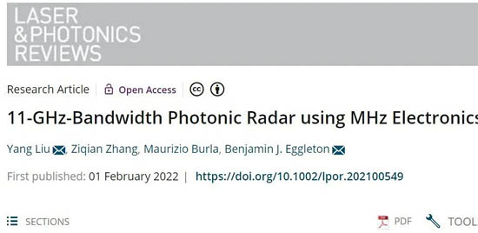
图 | 相关论文（来源：Laser & Photonics Reviews）
据了解，该团队主要采用声-光频移调制的方法，在一个光纤环路里面完成高速的、高时-频线性度的且连续的步进频率调制，最终只用 80MHz 电学信号就驱动该雷达系统实现 10GHz 以上的信号带宽。
这种雷达系统既消除了对高速、昂贵电学信号产生设备的依赖，又极大降低了硬件复杂度和成本，有望促进光学辅助雷达在室内探测和医学监护等应用场景中的发展。
该团队介绍道，“研究中用到的步进频率调制环路是一个结构简单的经典光学结构，被广泛用于光信号调制和产生等场景中，其部分关键结构的光子芯片集成化最近有了一些报道，例如片上声光调制器、低损耗光时延波导和波导光放大器等。”由此可知，该雷达系统也具有相应的集成化潜力。
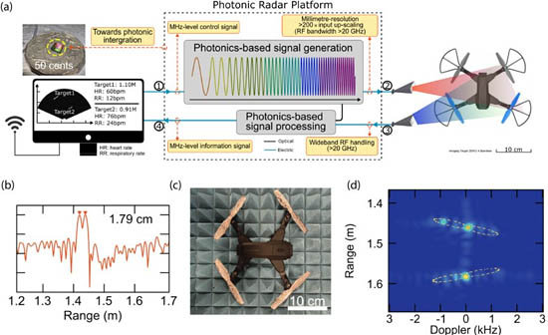
图片图 | 基于声光步进频率调制的超宽带光子辅助雷达（来源：Laser & Photonics Reviews）
当前，研究人员最近已在该雷达系统的样机中实现超过 30GHz 带宽的微波雷达信号，相当于大约 5 毫米的雷达距离分辨率。距离分辨率是指雷达能够区分两个物体间的最小距离，提高雷达的信号带宽可以直接扩大其距离分辨率，从而在探测和成像时获得更加“清晰”的雷达图像。
通过产生的大宽带微波信号，该雷达可以区分两个平面反射体之间厘米级别甚者毫米级别的直线距离，可应用于需求日益增长的无人机监控和感知等高空间分辨率应用场景中。
此外，相比于传统线性调频雷达的长距离探测能力，该雷达更适合作为一种近距离和中距离的高分辨率和高效目标探测和感知手段。
据悉，研究人员自 2019 年年初起开始研究简单的电子微波雷达系统，随后逐步加入光学器件和技术以提高系统功能的复杂度和系统性能。2019 年底，他们完成了样机研制，并于 2020 年初证明了其在无人机探测成像等场景中的应用潜力。
此次，该团队尝试在这些工作的基础上将非线性声光效应与微波光子系统结合起来，不仅解决一些现有光学辅助雷达技术中存在的问题，而且为未来微波光子雷达系统提供了一种新的补充性技术方案。
研究人员称，最初他们并没有特定的项目支撑和要求，而是把该研究当作一个课余兴趣探索课题。过程中，他们从简单的射频天线到复杂的雷达系统，逐步实现了微波光子雷达系统的构建、控制和目标探测。
目前，该团队把工作集中于第二代小型化样机的研制、新型应用探索及公司孵化。他们表示，这种雷达系统在非接触式测量与多目标追踪医学场景下的应用比较有前景，其可以基于微波信号避免传统佩戴设备所带来的不舒适感，并完全消除医护人员与患者之间的接触，减轻可传播疾病感染的风险，还能够在克服一人一机局限性的同时避免隐私问题。
下一步，该团队将专注于该雷达的小型化研究，并尝试实现部分核心光子器件和功能的芯片集成化。

图片图 | 刘阳（左）和张紫千（右）（来源：刘阳、张紫千）
据了解，刘阳本科毕业于华中科技大学光电子科学与工程学院。2015 年，他从华中科技大学武汉光电研究中心获得硕士学位，之后在悉尼大学物理系攻读博士，并于 2020 年 12 月得到欧盟“玛丽·居里学者”项目资助，加入瑞士洛桑联邦理工学院物理系 LPQM 团队从事博士后研究工作。
张紫千（共同第一作者）本科期间是在哈尔滨工程大学度过，毕业后去往悉尼大学获得研究型工学硕士学位。2020 年，他继续在悉尼大学攻读物理学博士学位。
值得一提的是，这两位青年学者在博士期间跟随同一位导师本杰明·J·艾格尔顿（Benjamin J. Eggleton）教授（澳大利亚科学院院士，技术科学与工程院院士），未来也都有回国发展的计划。

